

**Об утверждении регламента государственной услуги "Выдача архивных справок, копий архивных документов или архивных выписок"**

***Утративший силу***

Постановление акимата Кызылординской области от 19 июля 2019 года № 17. Зарегистрировано Департаментом юстиции Кызылординской области 22 июля 2019 года № 6854. Утратило силу постановлением акимата Кызылординской области от 6 февраля 2020 года № 163

      Сноска. Утратило силу постановлением акимата Кызылординской области от 06.02.2020 № 163 (вводится в действие по истечении десяти календарных дней после дня первого официального опубликования).

      В соответствии с пунктом 1 статьи 16 Закона Республики Казахстан от 15 апреля 2013 года "О государственных услугах" и статьей 27 Закона Республики Казахстан от 6 апреля 2016 года "О правовых актах" акимат Кызылординской области ПОСТАНОВЛЯЕТ:

      1. Утвердить прилагаемый регламент государственной услуги "Выдача архивных справок, копий архивных документов или архивных выписок".

      2. Признать утратившим силу постановление акимата Кызылординской области от 26 апреля 2018 года № 1107 "Об утверждении регламента государственной услуги "Выдача архивных справок" (зарегистрировано в Реестре государственной регистрации нормативных правовых актов за номером 6294, опубликовано 22 мая 2018 года в Эталонном контрольном банке нормативных правовых актов Республики Казахстан).

      3. Государственному учреждению "Управление культуры, архивов и документации" принять меры, вытекающие из настоящего постановления.

      4. Контроль за исполнением настоящего постановления возложить на заместителя акима Кызылординской области Рустемова Р.Р.

      5. Настоящее постановление вводится в действие по истечении десяти календарных дней после дня первого официального опубликования.

|  |  |
| --- | --- |
| *Аким Кызылординской области* | *К. Искаков* |

|  |  |
| --- | --- |
|  | Утвержден постановлением акимата Кызылординской области от "19" июля 2019 года № 17 |

**Регламент государственной услуги "Выдача архивных справок, копий архивных документов или архивных выписок"**  
**1. Общие положения**

      1. Наименование услугодателя: коммунальное государственное учреждение "Кызылординский областной государственный архив" и его городские, районные филиалы государственного учреждения "Управление культуры, архивов и документации Кызылординской области" (далее – услугодатель).

      Прием заявлений и выдача результата оказания государственной услуги осуществляются через:

      1) некоммерческое акционерное общество "Государственная корпорация "Правительство для граждан" (далее – Государственная корпорация);

      2) веб-портал "электронного правительства": www.e.gov.kz (далее – портал).

      2. Форма оказания государственной услуги - электронная (частично автоматизированная) и (или) бумажная.

      3. Результат оказания государственной услуги –архивная справка о подтверждении сведений социально-правового характера по форме согласно приложению 50 к Формам документов, оформляемых (составляемых) при комплектовании, хранении, учете и использовании документов Национального архивного фонда и других архивных документов государственными и специальными государственными архивами, утвержденным приказом Министра культуры и спорта Республики Казахстан от 12 марта 2019 года № 62, (зарегистрирован в Реестре государственной регистрации нормативных правовых актов за номером 18392), (далее – Формы) либо копия архивного документа или архивная выписка по форме согласно приложению 51 к Формам, или ответ об отсутствии на хранении у услугодателя запрашиваемых сведений либо мотивированный ответ об отказе в оказании государственной услуги, по основаниям, предусмотренным пунктом 10-1 стандарта государственной услуги "Выдача архивных справок, копий архивных документов или архивных выписок", утвержденного приказом Министра культуры и спорта Республики Казахстан от 17 апреля 2015 года № 138 "Об утверждении стандартов государственных услуг в области архивного дела" (зарегистрирован в Реестре государственной регистрации нормативных правовых актов за номером 11086) (далее – стандарт).

      На портале результат оказания государственной услуги направляется в "личный кабинет" услугополучателя в форме электронного документа, подписанного электронной цифровой подписью (далее – ЭЦП) уполномоченного лица услугодателя.

      В случае обращения через портал для получения результата оказания государственной услуги на бумажном носителе услугополучателю в "личный кабинет" направляется уведомление с указанием места и даты получения результата государственной услуги.

      Форма предоставления результата оказания государственной услуги – электронная и (или) бумажная.

**2. Описание порядка взаимодействия с Государственной корпорацией и (или) иными услугодателями, а также порядка использования информационных систем в процессе оказания государственной услуги**

      4. Описание порядка обращения в Государственную корпорацию и (или) к иным услугодателям, длительность обработки запроса услугополучателя, а также описание процесса получения результата оказания государственной услуги через Государственную корпорацию, его длительность:

      1) услугополучатель либо его представитель (далее - услугополучатель) предоставляет в Государственную корпорацию документы согласно пункту 9 стандарта. Результат процедуры (действия): предоставление пакета документов;

      2) работник Государственной корпорации регистрирует документы и выдает услугополучателю расписку о приеме соответствующих документов либо в случае предоставления услугополучателем неполного пакета документов, согласно перечню, предусмотренному пунктом 9 стандарта, отказывает в приеме документов и выдает расписку об отказе в приеме документов по форме согласно приложению 2 к стандарту (не более двадцати минут). Результат процедуры (действия): выдача услугополучателю расписки о приеме или об отказе в приеме документов;

      3) работник накопительного отдела Государственной корпорации направляет документы услугодателю (в течение одного рабочего дня, день приема документов не входит в срок оказания государственной услуги). Результат процедуры (действия): направление документов услугодателю;

      4) сотрудник канцелярии услугодателя регистрирует документы (не более тридцати минут). Результат процедуры (действия): регистрация и предоставление документов руководителю услугодателя;

      5) руководитель услугодателя рассматривает документы и определяет ответственного исполнителя услугодателя (не более тридцати минут). Результат процедуры (действия): направление документов исполнителю услугодателя;

      6) исполнитель услугодателя рассматривает документы и подготавливает справку либо мотивированный отказ (в течение девяти рабочих дней). Результат процедуры (действия): предоставление справки либо мотивированного отказа руководителю услугодателя;

      в случаях, когда для оказания государственной услуги необходимо изучение документов двух и более организаций, а также периода более чем за 5 (пять) лет, услугодателем срок оказания государственной услуги продлевается не более чем до 30 (тридцать) календарных дней после истечения срока оказания государственной услуги с последующим уведомлением услугополучателя через Государственную корпорацию или портал о продлении срока в течение 2 (двух) рабочих дней. Результат процедуры (действия): предоставление справки либо мотивированного отказа руководителю услугодателя;

      7) руководитель услугодателя подписывает справку либо мотивированный отказ (не более тридцати минут). Результат процедуры (действия): направление результата оказания государственной услуги сотруднику канцелярии услугодателя;

      8) сотрудник канцелярии услугодателя регистрирует и направляет справку либо мотивированный отказ в Государственную корпорацию (в течение одного рабочего дня). Результат процедуры (действия): направление результата государственной услуги в Государственную корпорацию;

      9) работник Государственной корпорации регистрирует результат оказания государственной услуги (не более двадцати минут). Результат процедуры (действия): выдача услугополучателю результата оказания государственной услуги.

      5. Описание порядка обращения и последовательности процедур (действий) услугодателя и услугополучателя при оказании услуги через портал:

      1) услугополучатель регистрируется на портале и направляет запрос в форме электронного документа (далее – электронный запрос), удостоверенный электронной цифровой подписью (далее - ЭЦП) услугополучателя, либо с помощью ввода одноразового пароля. Результат процедуры (действия): направление пакета документов;

      2) исполнитель услугодателя принимает электронный запрос, в "личный кабинет" услугополучателя направляется уведомление о приеме электронного запроса либо в случае предоставления услугополучателем неполного пакета документов, согласно перечню, указанному в пункте 9 стандарта, отказывает в приеме документов и направляет уведомление об отказе в дальнейшем рассмотрении заявления с указанием недостающих документов (не более тридцати минут). Результат процедуры (действия): направление уведомления о приеме либо об отказе электронного запроса в "личный кабинет" услугополучателя;

      в случае соответствия пакета документов требованиям пункта 9 стандарта, исполнитель услугодателя регистрирует электронный запрос (не более тридцати минут). Результат процедуры (действия): предоставление документов руководителю услугодателя;

      3) руководитель услугодателя рассматривает документы и определяет ответственного исполнителя услугодателя (не более тридцати минут). Результат процедуры (действия): направление документов исполнителю услугодателя;

      4) исполнитель услугодателя подготавливает справку либо мотивированный отказ (в течение девяти рабочих дней). Результат процедуры (действия): предоставление справки либо мотивированного отказа руководителю услугодателя;

      в случаях, когда для оказания государственной услуги необходимо изучение документов двух и более организаций, а также периода более чем за 5 (пять) лет, услугодателем срок оказания государственной услуги продлевается не более чем до 30 (тридцать) календарных дней после истечения срока оказания государственной услуги с последующим уведомлением услугополучателя через Государственную корпорацию или портал о продлении срока в течение 2 (двух) рабочих дней. Результат процедуры (действия): предоставление справки либо мотивированного отказа руководителю услугодателя;

      5) руководитель услугодателя подписывает справку либо мотивированный отказ (не более тридцати минут). Результат процедуры (действия): направление результата оказания государственной услуги исполнителю услугодателя;

      6) исполнитель услугодателя регистрирует результат оказания государственной услуги (не более тридцати минут). Результат процедуры (действия): направление результата оказания государственной услуги в "личный кабинет" услугополучателя.

      Диаграмма функционального взаимодействия информационных систем, задействованных в оказании государственной услуги, в графической форме приведена в приложении 2 к настоящему регламенту.

**3. Описание порядка взаимодействия структурных подразделений (работников) услугодателя и иных организаций в процессе оказания государственной услуги**

      6. Перечень структурных подразделений (работников) услугодателя и иных организаций, которые участвуют в процессе оказания государственной услуги:

      1) сотрудник канцелярии услугодателя;

      2) руководитель услугодателя;

      3) исполнитель услугодателя;

      4) работник накопительного отдела Государственной корпорации;

      5) работник Государственной корпорации.

      7. Подробное описание последовательности процедур (действий), взаимодействия структурных подразделений (работников) услугодателя в процессе оказания государственной услуги, а также описание порядка взаимодействия с другими услугодателями и (или) Государственной корпорацией в процессе оказания государственной услуги отражено в справочнике бизнес-процессов оказания государственной услуги согласно приложению 1 к настоящему регламенту.

      Справочник бизнес-процессов оказания государственной услуги размещается на официальных интернет-ресурсах государственного учреждения "Управление культуры, архивов и документации Кызылординской области", акимата Кызылординской области.

|  |  |
| --- | --- |
|  | Приложение 1 к регламенту государственной услуги "Выдача архивных справок, копий архивных документов или архивных выписок" |

**При обращении услугополучателя в Государственную корпорацию:**

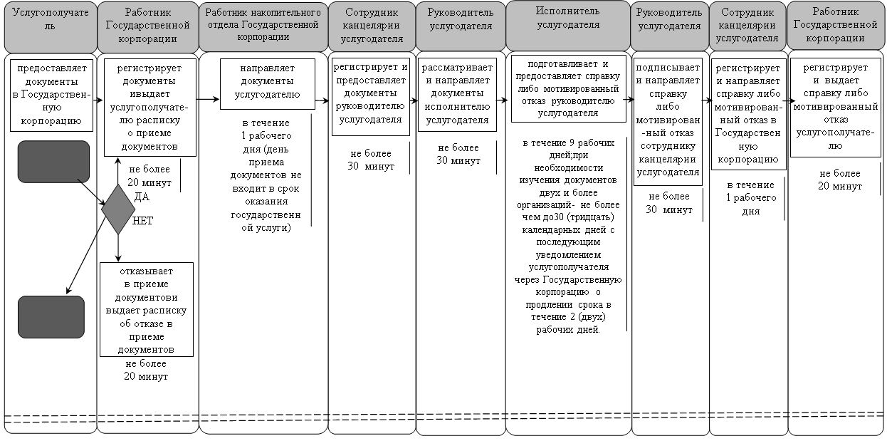

|  |  |
| --- | --- |
|  | Приложение 2 к регламенту государственной услуги "Выдача архивных справок, копий архивных документов или архивных выписок" |

**При обращении услугополучателя через портал:**

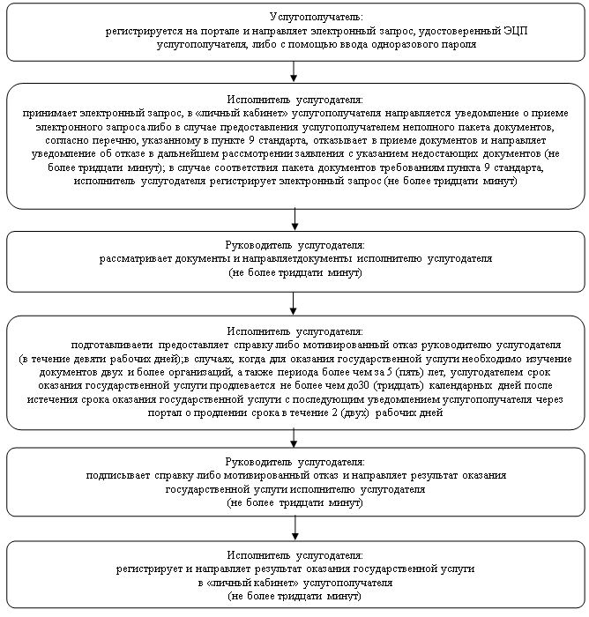

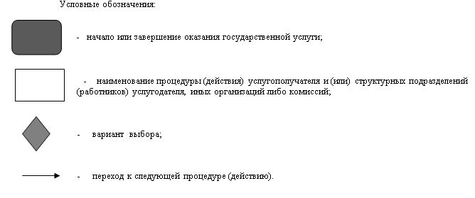

© 2012. РГП на ПХВ «Институт законодательства и правовой информации Республики Казахстан» Министерства юстиции Республики Казахстан